

Documento del Diseño de Bajo Nivel Versión 1

Grupo 37

**Historial de versiones**

|  |  |  |
| --- | --- | --- |
| Identificador | Modificación | Petición de cambio |
| G37_DBN_v1 | Entrega ciclo 1 | PC_DBN_v1 |

**Autores**

|  |  |  |  |
| --- | --- | --- | --- |
| Nombre | Apellido | Acrónimo | nºmatricula |
| Carlos | Martínez Sánchez | CM | y160412 |
| Paula | Maestro Domingo | PM | z170196 |
| Gabriel | González Taboada | GG | x150239 |
| Lorena | Pingarrón González | LP | z170317 |
| Guillermo | De Miguel Villanueva | GM | y160262 |

**Índice:**

1. Introducción
2. Funciones: diagrama HIPO
3. Datos y objetos: Modelo Lógico de Datos.
4. **Introducción.**

En este documento se detalla la información relativa al diseño de bajo nivel para el sistema.

1. **Funciones: diagrama HIPO.**

En este apartado se detalla el diagrama HIPO, una herramienta altamente visual y algo estructurada para representar las distintas entradas, salidas y procesos.

Requisito 1: Alquilar vehículo. Véase figura 1.

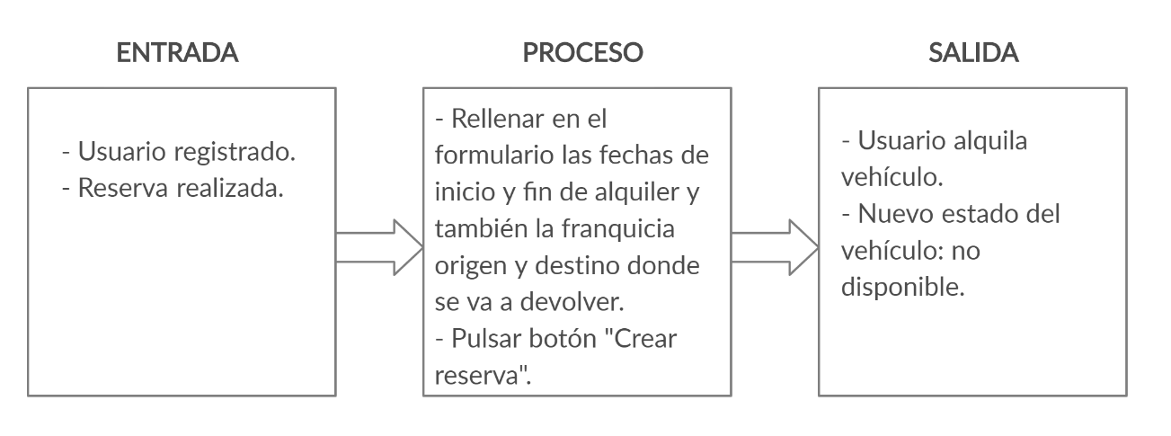

*Figura 1: HIPO R1.*

Requisito 2: Devolver vehículo. Véase figura 2.

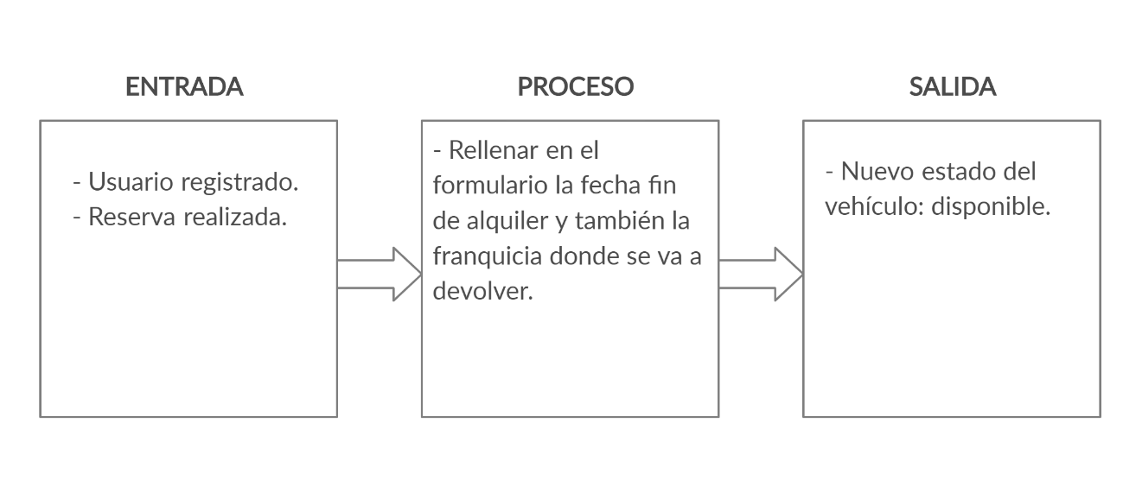

*Figura 2: HIPO R2.*

Requisito 3: Dar de alta. Véase figura 3.

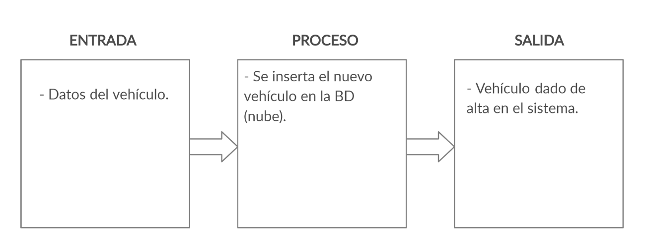*Figura 3: HIPO R3.*

Requisito 4: Seleccionar marca y modelo del vehículo. Véase figura 4.

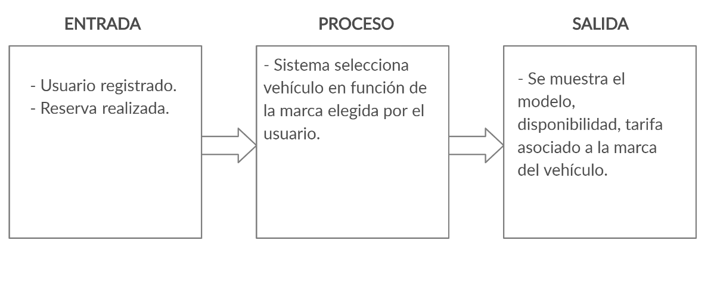

*Figura 4: HIPO R4.*

Requisito 5: Informar acerca del estado de los nuevos vehículos. Véase figura 5.

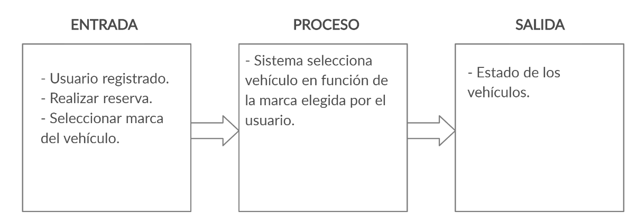

*Figura 5: HIPO R5.*

Requisito 6: Realizar reserva. Véase figura 6.

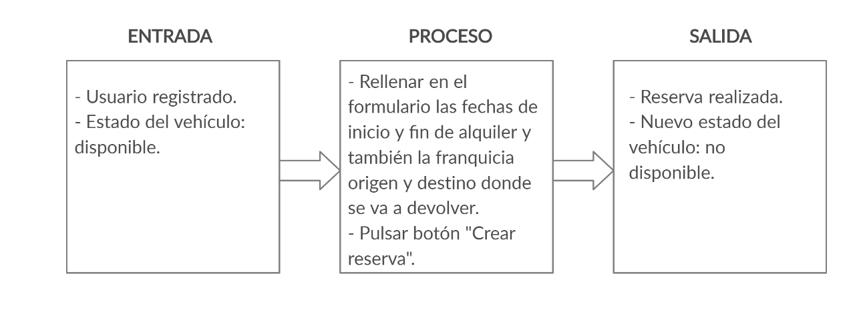

*Figura 6: HIPO R6.*

Requisito 7: Tarifa de alquiler. Véase figura 7.

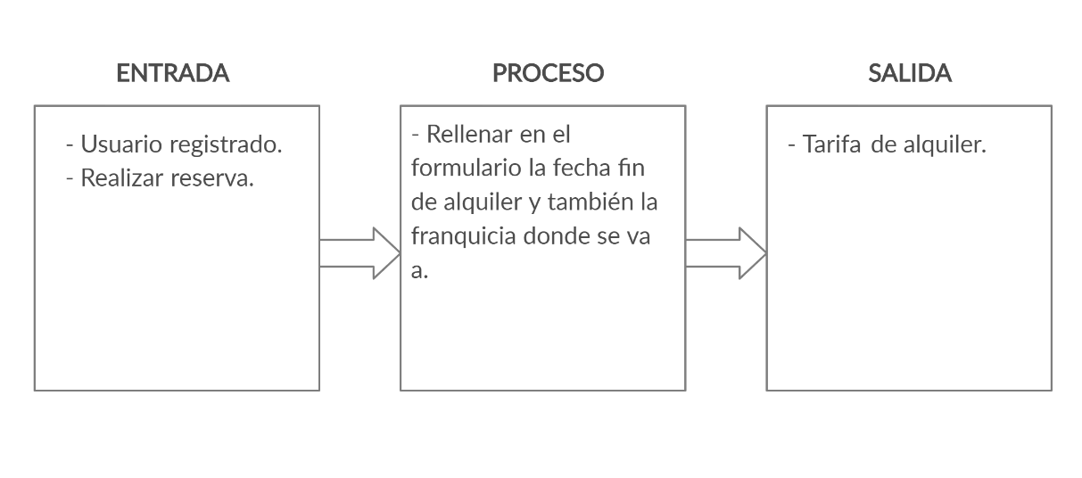

*Figura 7: HIPO R7.*

Requisito 8: Tarifa de alquiler. Véase figura 8.

*Figura 8: HIPO R8.*

1. **Datos y objetos: Modelo Lógico de Datos.**

A continuación, se adjunta una representación en detalle que muestra el modelado lógico de los datos en nuestro sistema. Véase en la figura 9.

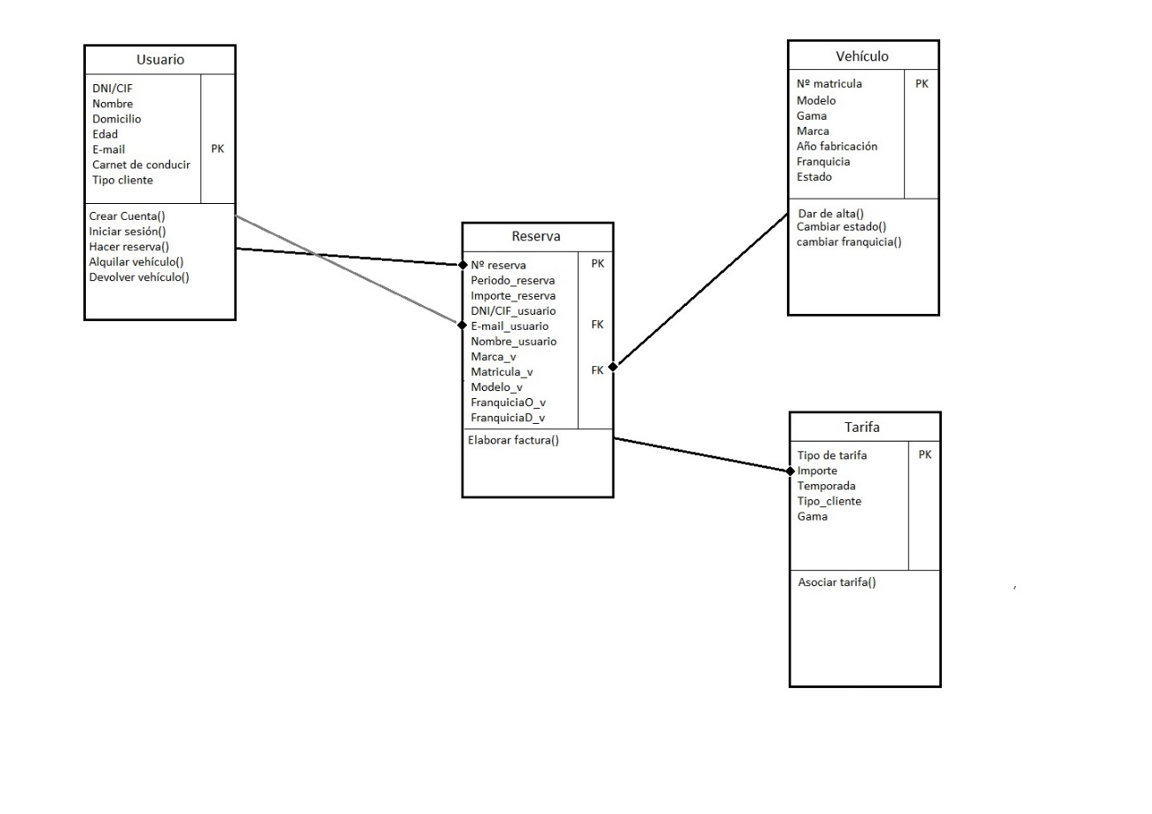

*Figura 9: Modelo Lógico de Datos.*